**СССР в 1964-1985 гг.**

**I. Политическое развитие СССР в 1964–1985 гг.**

1. Итоги и значение «десятилетия» Н. Хрущёва.  
2. Политический курс Л. Брежнева.  
3. Конституция СССР 1977 г.

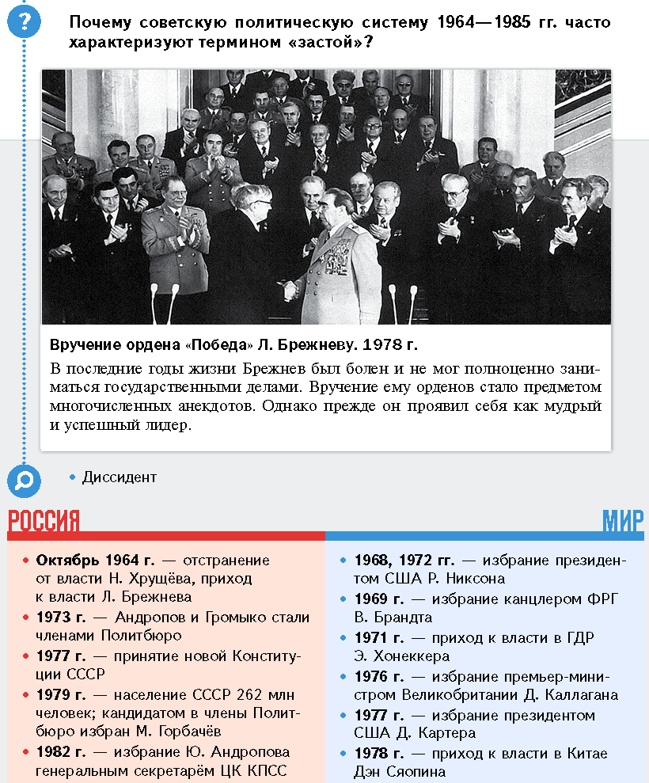

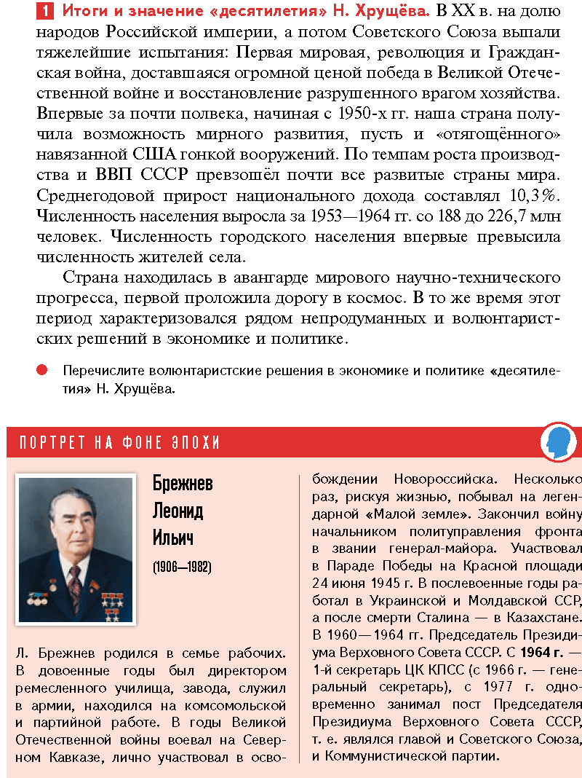

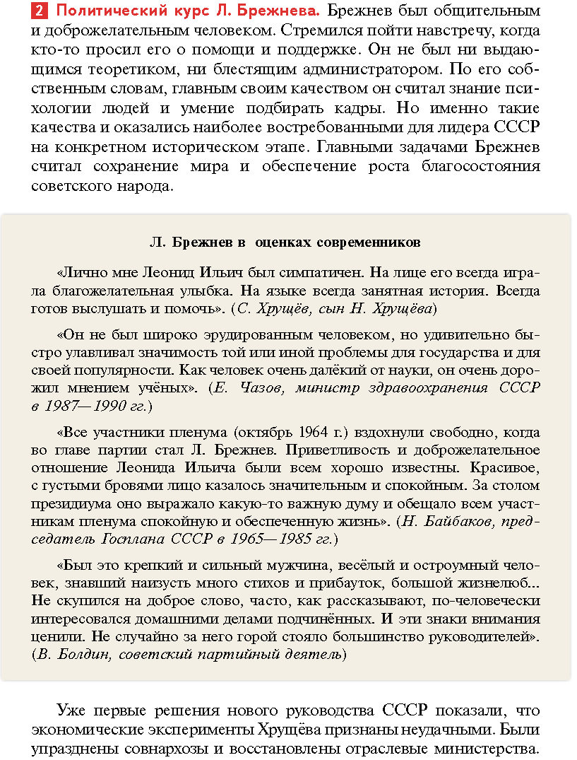

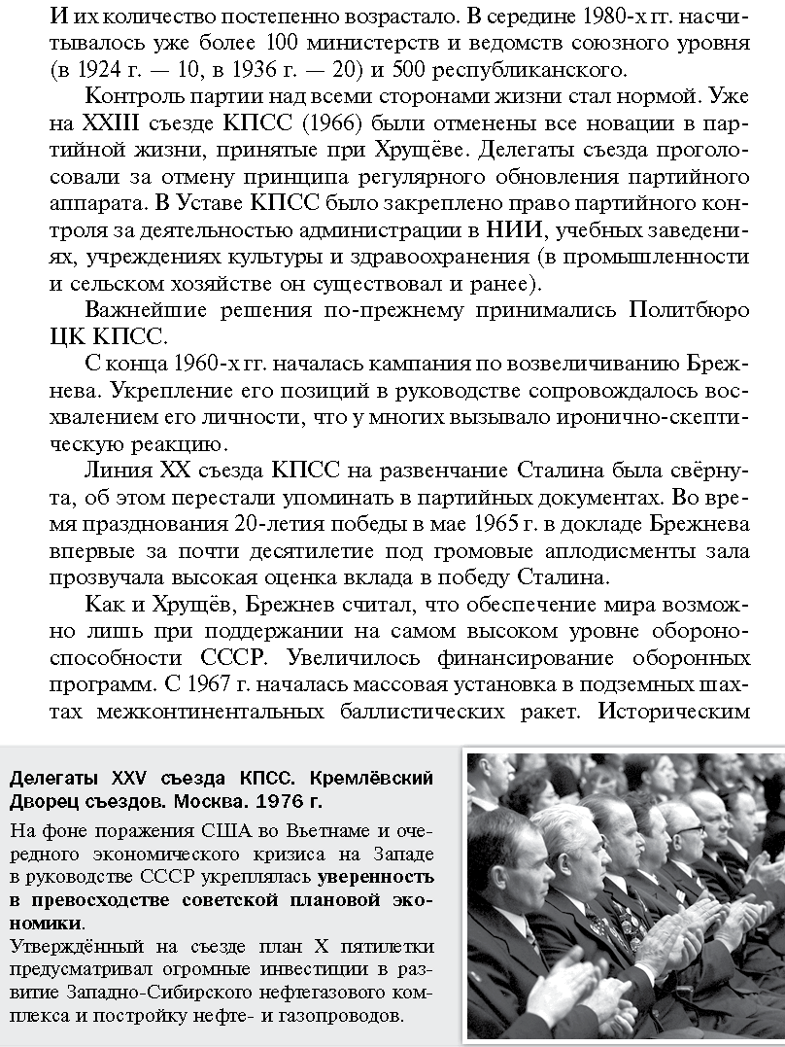

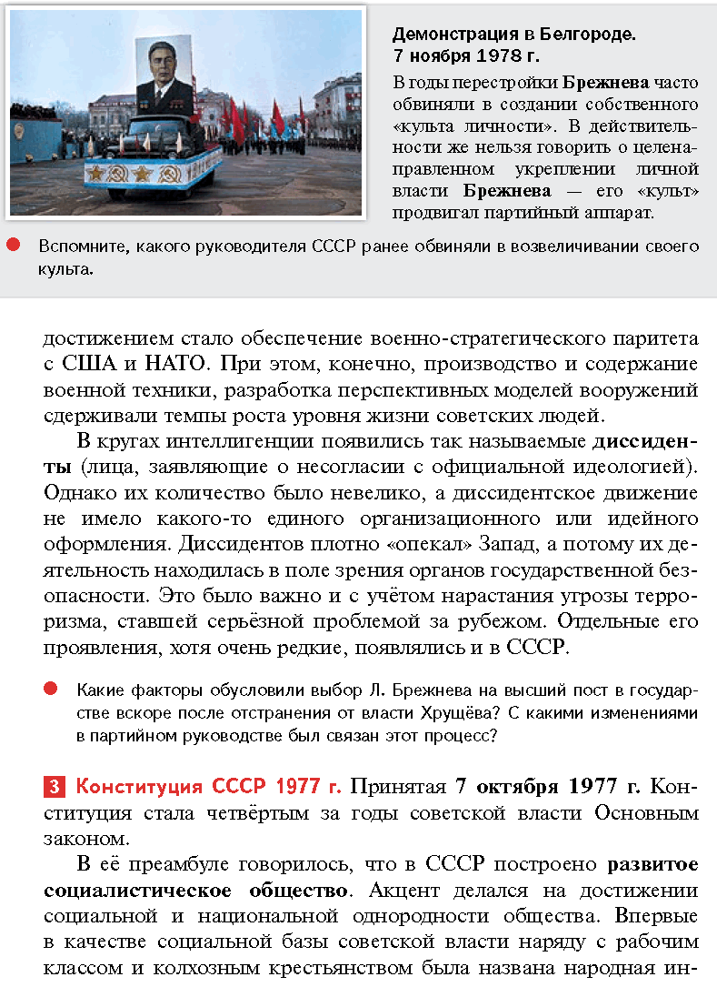

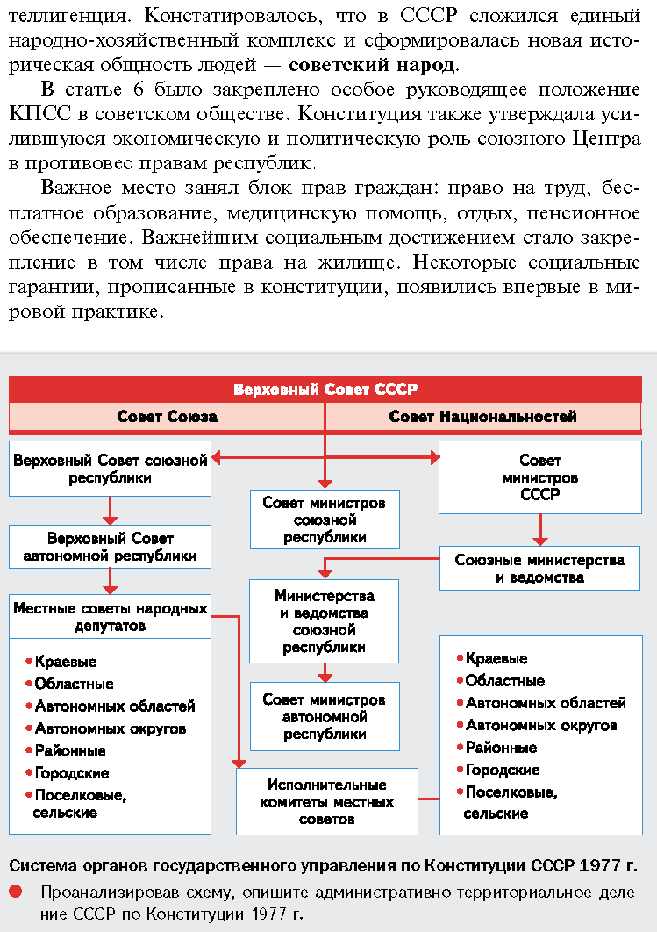

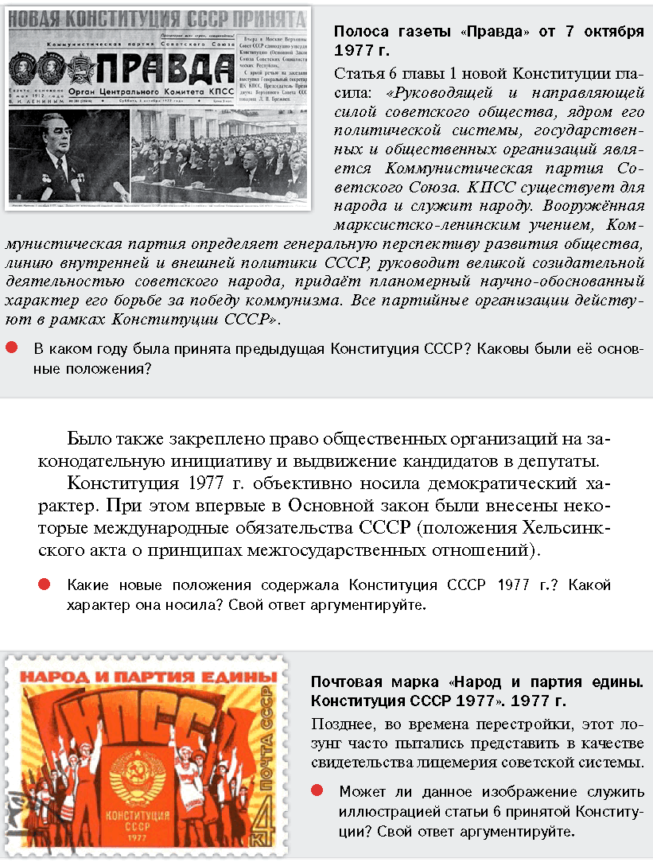

**ПОДВЕДЁМ ИТОГИ**

Главной особенностью политического развития СССР в рассматриваемый период стала стабилизация властной системы. Ведущая роль в руководстве утвердилась за Л. Брежневым, который при принятии решений в значительной степени ориентировался на коллективное мнение партийного аппарата. Новая Конституция СССР констатировала высокий уровень результатов социалистического строительства и устанавливала ориентиры дальнейшего развития страны.

**Вопросы и задания**

1. Проанализировав фотографию, размещённую в начале параграфа (см. с. 134), докажите, что она служит иллюстрацией идеи «стабильности кадров». Дайте свою оценку данной идее.
2. Какие изменения в системе государственных и партийных органов произошли в СССР при Л. Брежневе? Сформулируйте их последствия с точки зрения развития советского политического режима.
3. Дайте характеристику советской политической системе 1964 –1985 гг. Сформулируйте не менее трёх её черт.
4. В чём состояло значение Конституции СССР 1977 г.?
5. * Проанализируйте развитие политических систем в ГДР при Э. Хонеккере и в Румынии при Н. Чаушеску. Сравните политические системы этих стран с политической системой, сложившейся в СССР при Л. Брежневе. Выделите черты сходства и различия.
6. * Предложите собственную программу реформирования и усовершенствования советской политической системы середины 1960-х – середины 1980-х гг. Программа должна содержать не менее трёх предложений.

**Работаем с ХРОНОЛОГИЕЙ**Расположите в хронологической последовательности исторические события. Запишите в тетради цифры, которыми обозначены исторические события, в правильной последовательности.  
1) принятие новой Конституции СССР  
2) приход к власти в СССР Л. Брежнева  
3) приход к власти в Великобритании М. Тэтчер  
4) приход к власти в Китае Дэн Сяопина  
5) XXIV съезд КПСС

**Работаем с ПОНЯТИЯМИ**Раскройте смысл понятия «советский народ». Приведите один исторический факт, конкретизирующий данное понятие.

**МНЕНИЕ УЧЁНОГО**

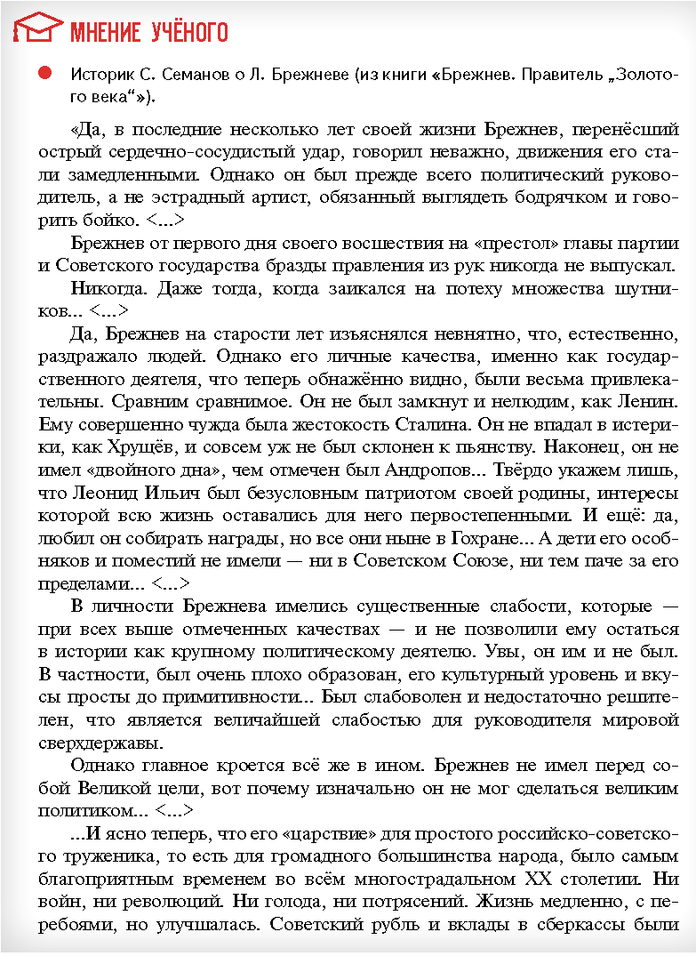

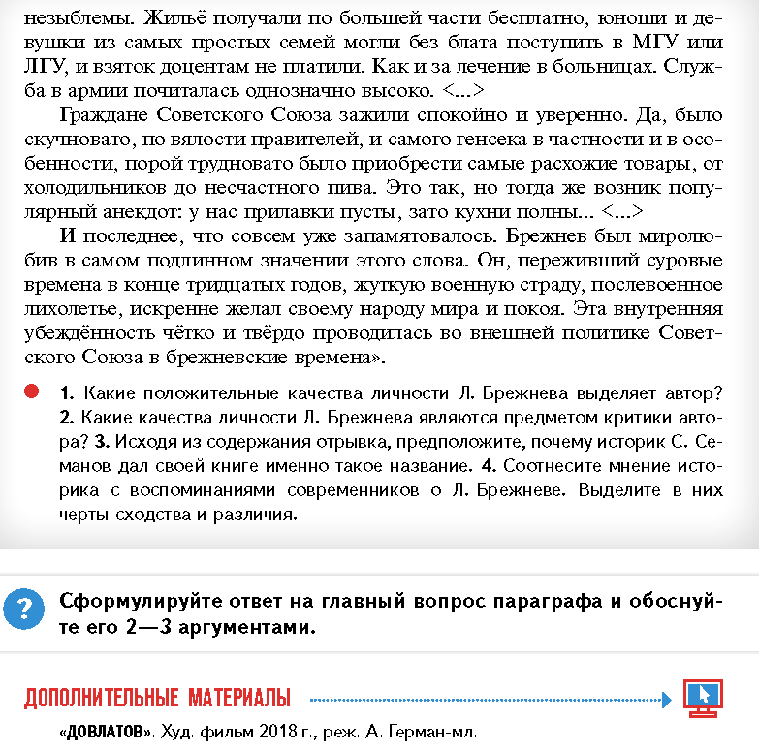

**II. Социально-экономическое развитие СССР в 1964–1985 гг.**

1. Новые ориентиры аграрной политики: реформа 1965 г. и её результаты.  
2. Косыгинская реформа промышленности.  
3. Рост социально-экономических проблем.

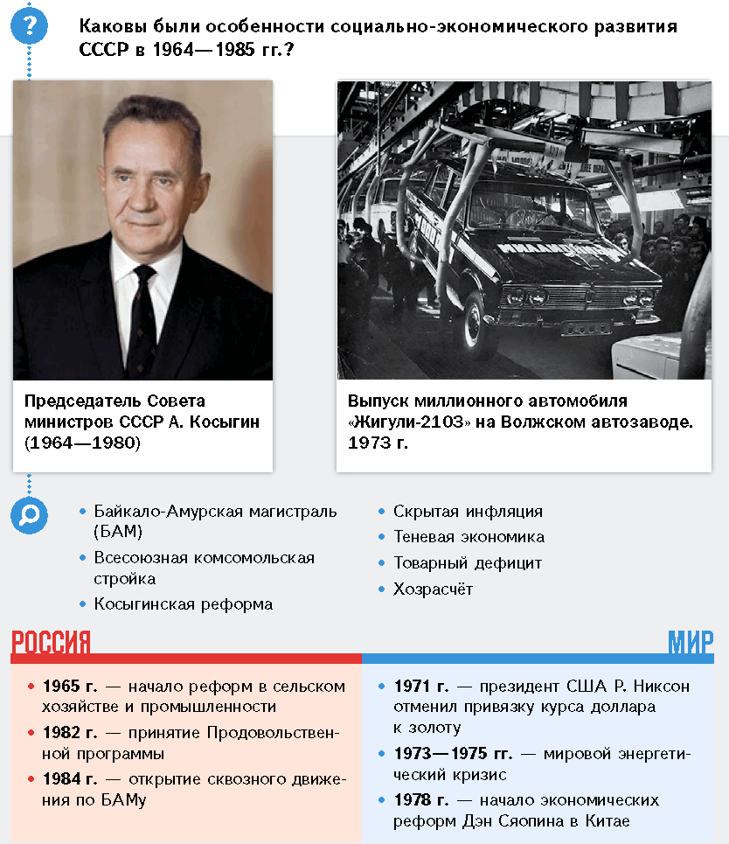

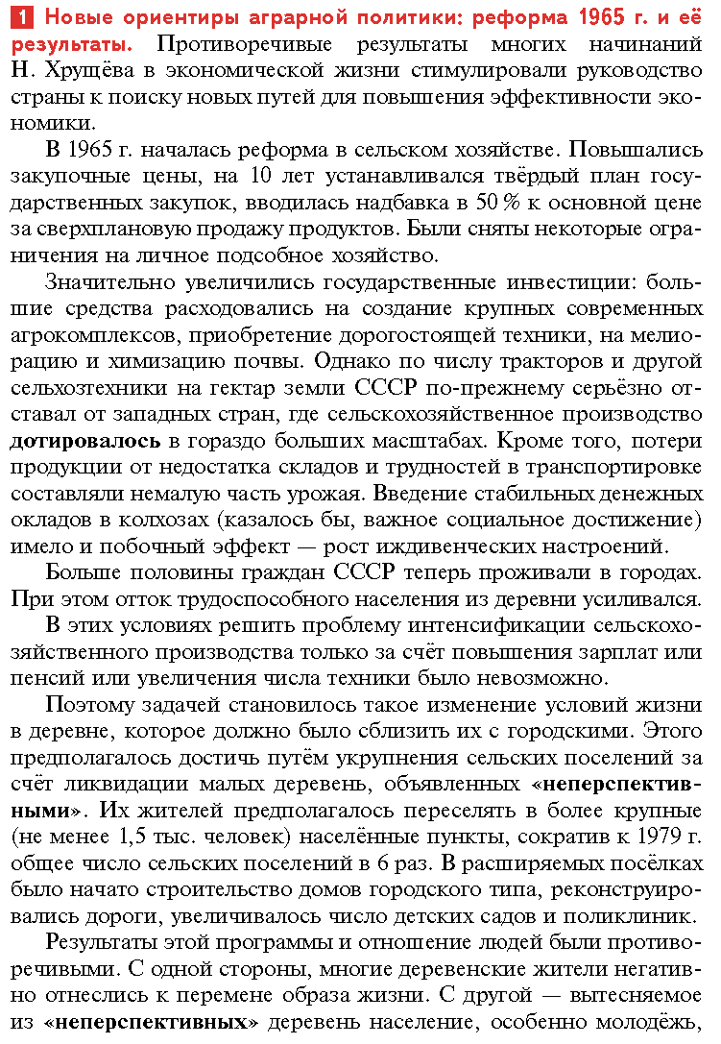

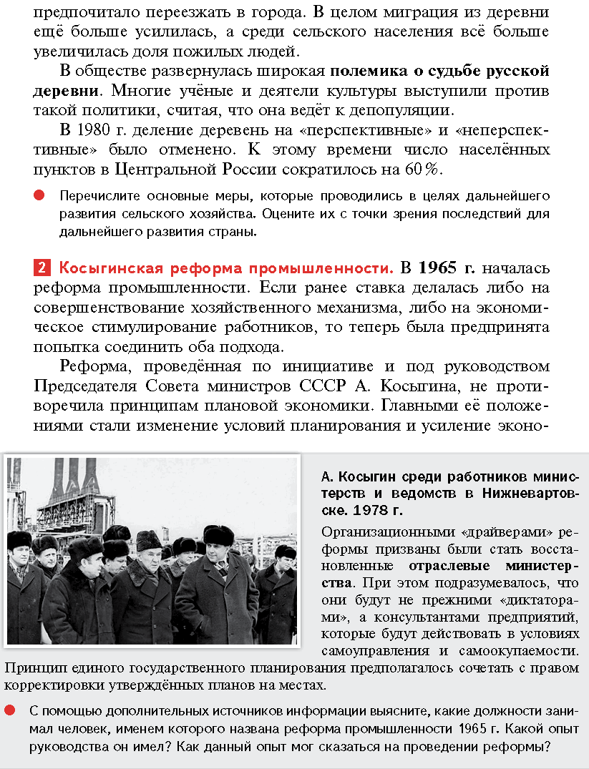

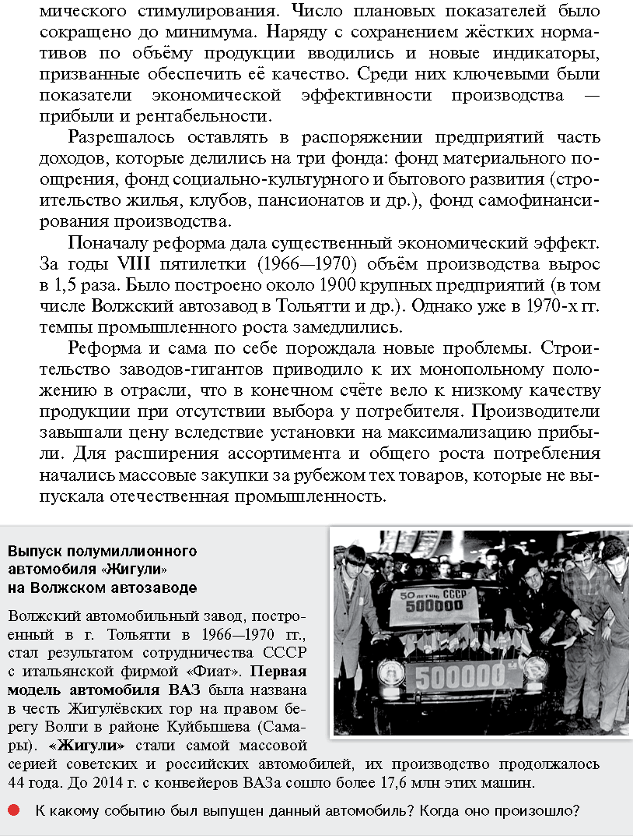

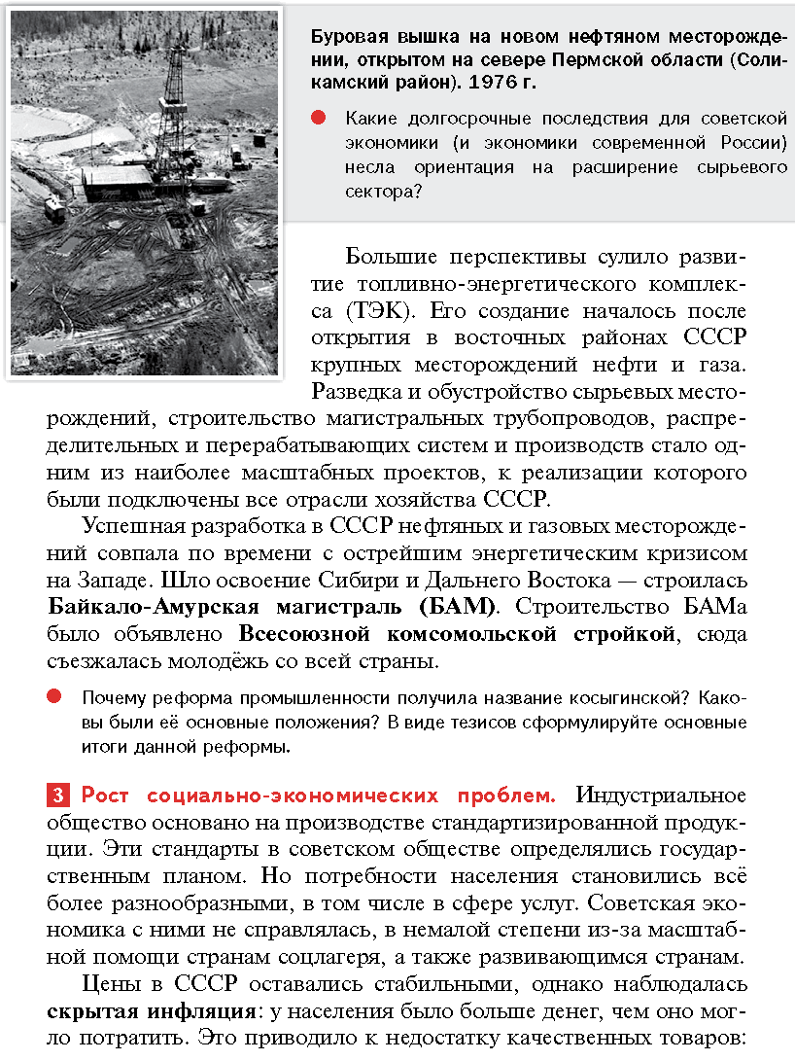

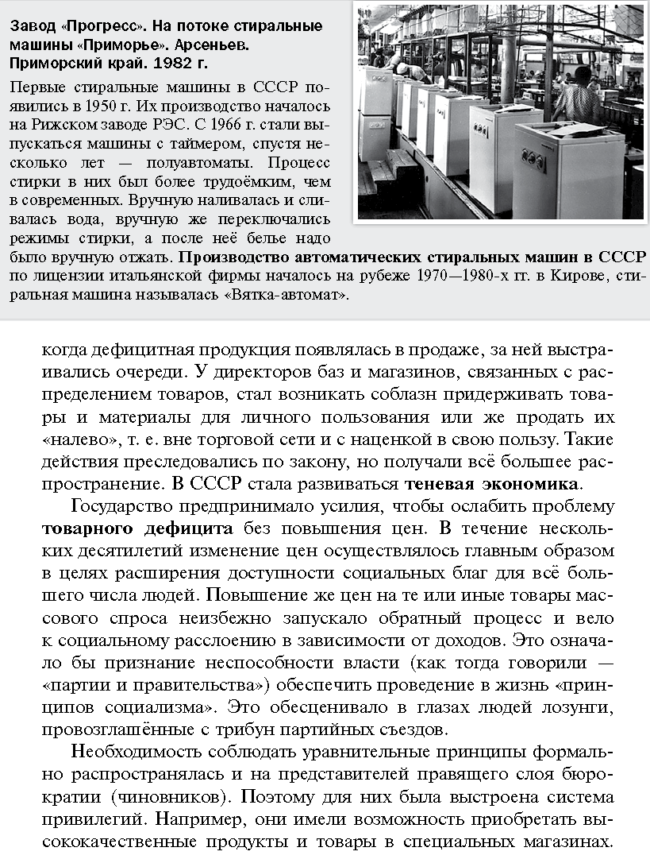

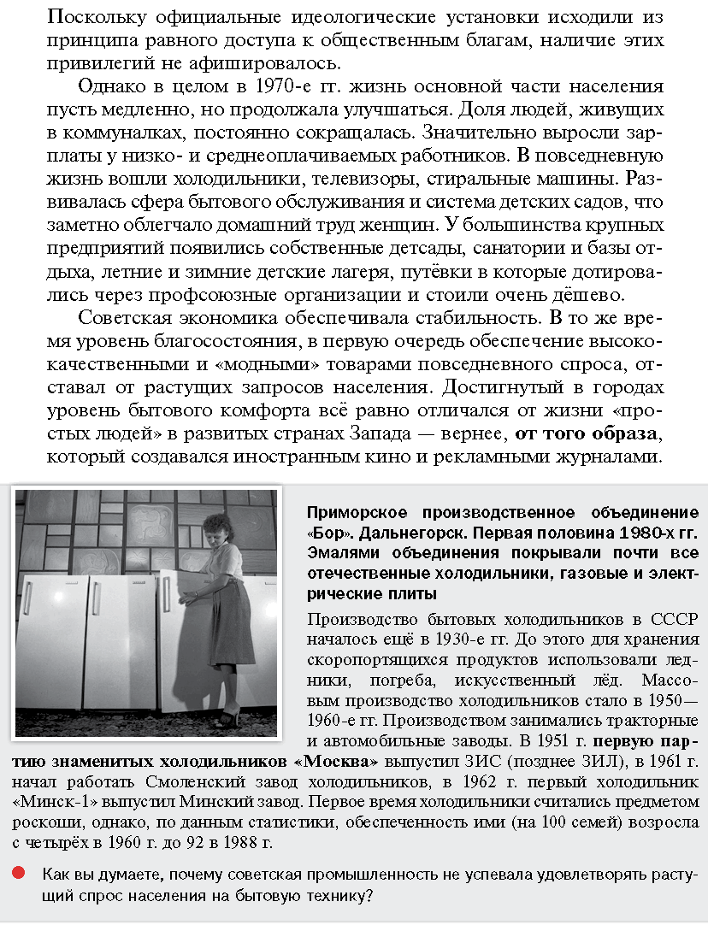

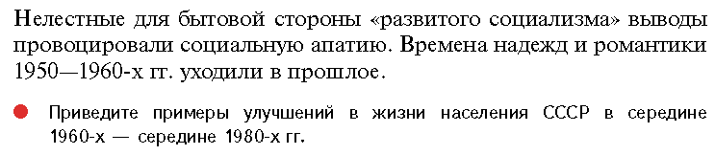

**ПОДВЕДЁМ ИТОГИ**

Советская экономика добилась очевидных успехов. Уровень жизни граждан СССР неуклонно повышался. При этом, однако, темпы роста благосостояния постепенно отставали от стремительно растущих запросов населения. В особенности это проявилось в уровне обеспеченности товарами повседневного спроса и в сфере услуг.

**Вопросы и задания (стр.151)**

1. На каких теоретических представлениях о развитии экономики строилась косыгинская реформа? В чём скрывалась противоречивость стимулов развития предприятий, к которой привела реализация реформы?
2. Почему косыгинская реформа была свёрнута? Возможно ли было её продолжение? Если да, то при каких условиях?
3. Какие отрасли промышленности имели приоритетное развитие в СССР в середине 1960-х – середине 1980-х гг.? Приведите примеры (не менее трёх) создания новых предприятий в данных отраслях промышленности.
4. Какие промышленные предприятия были построены в вашем регионе в описываемый период? Какое значение имели данные предприятия для развития вашего региона?
5. Подумайте, как мировой энергетический кризис 1973–1975 гг. отразился на советской экономике.
6. * Главному идеологу экономических реформ в Китае Дэн Сяопину приписывают такие слова: «Если бы косыгинские реформы удались, Китай, возможно, снова бы учился у СССР». Сравните косыгинскую реформу в СССР и хозяйственные реформы Дэн Сяопина в Китае. Выделите черты сходства и различия. Подтвердите или опровергните цитату, приписываемую Дэн Сяопину.

**Работаем с ХРОНОЛОГИЕЙ**Расположите в хронологической последовательности исторические события. Запишите в тетради цифры, которыми обозначены исторические события, в правильной последовательности.  
1) мировой энергетический кризис  
2) начало косыгинской реформы в промышленности  
3) начало VIII пятилетки  
4) начало реформ Дэн Сяопина в Китае

**Работаем с ПОНЯТИЯМИ**Раскройте смысл понятия «хозрасчёт». Приведите один исторический факт, конкретизирующий данное понятие.

**Работаем с ИСТОЧНИКОМ**

Прочитайте фрагмент постановления «О строительстве Байкало-Амурской железнодорожной магистрали» (8 июля 1974 г.). Ответьте на вопросы и выполните задания.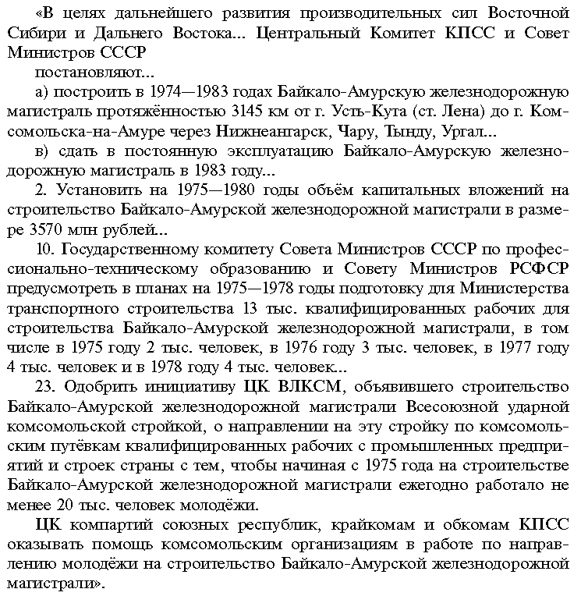

* 1. С какой целью было принято данное постановление? 2. В каком году планировалось завершить строительство железнодорожной магистрали, о которой говорится в постановлении? Выясните, была ли введена данная магистраль в срок. 3. Как строительство данной железнодорожной магистрали повлияло на развитие среднего профессионального образования в СССР? 4. Вспомните, что такое ударная комсомольская стройка. Почему строительство данной железнодорожной магистрали было объявлено ударной комсомольской стройкой? 5. На контурную карту нанесите железнодорожную магистраль, которой посвящено данное постановление; обозначьте географические объекты, которые упоминаются в тексте документа.

Сформулируйте ответ на главный вопрос параграфа и обоснуйте его 2–3 аргументами.

**ДОПОЛНИТЕЛЬНЫЕ МАТЕРИАЛЫ**

1. «СЛУЖЕБНЫЙ РОМАН». Худ. фильм 1977 г., реж. Э. Рязанов.
2. «МОСКВА СЛЕЗАМ НЕ ВЕРИТ». Худ. фильм 1979 г., реж. В. Меньшов.
3. «ГАРАЖ». Худ. фильм 1979 г., реж. Э. Рязанов.
4. «ОДНАЖДЫ». Худ. фильм 2013 г., реж. Р. Давлетьяров.
5. «ВЛАСТЬ ФАКТА. ЭКОНОМИКА СОЦИАЛИЗМА И „КОСЫГИНСКАЯ» РЕФОРМА». Телепередача 2021 г.

## III. **Развитие науки, образования, здравоохранения в 1964–1985 гг.**

1. Научные и технические приоритеты.  
2. Советская космическая программа.  
3. Развитие образования.  
4. Советское здравоохранение.

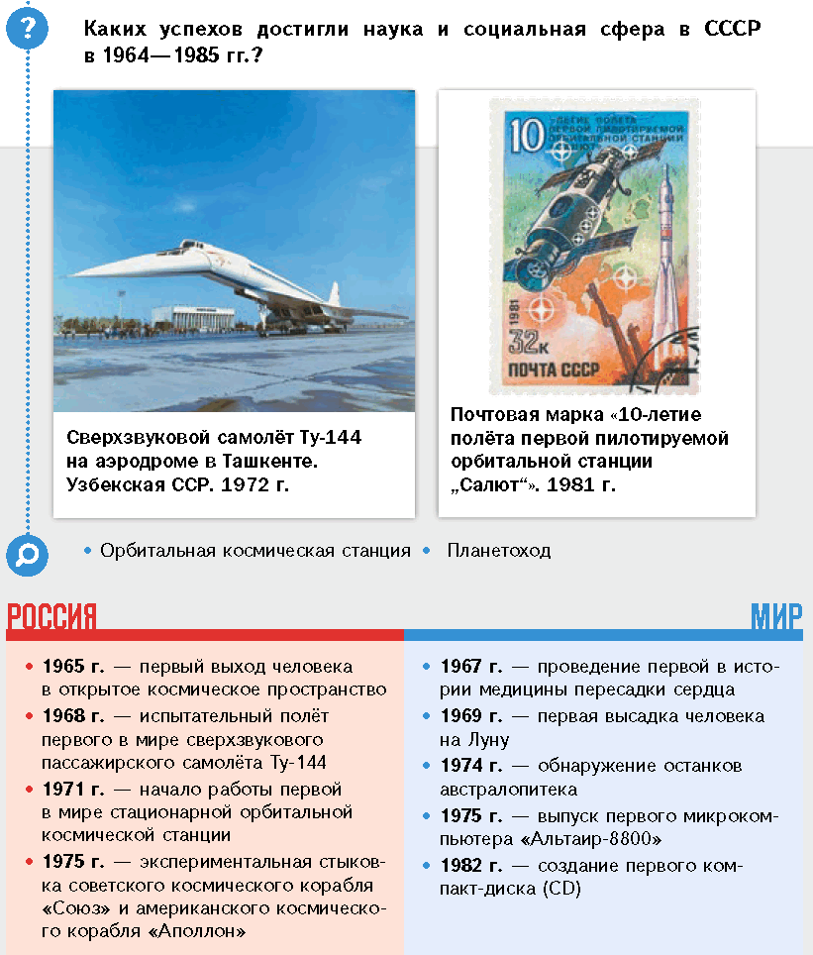

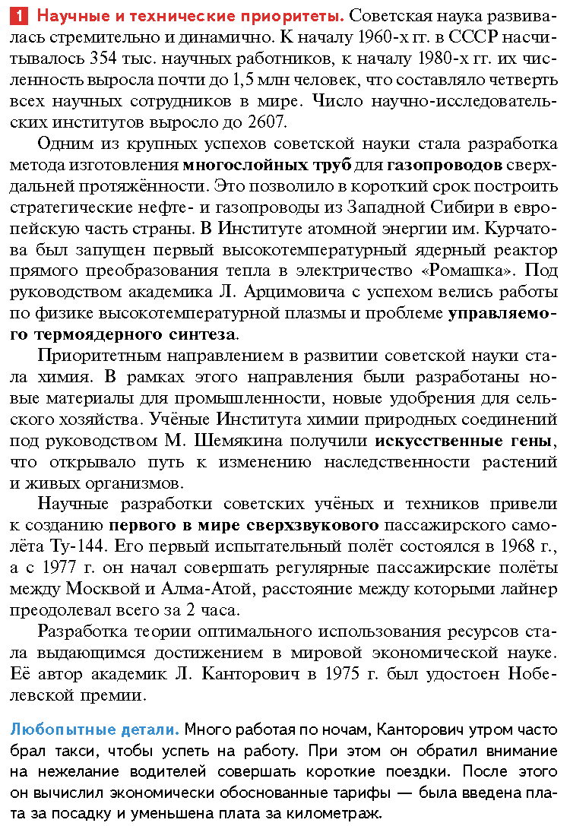

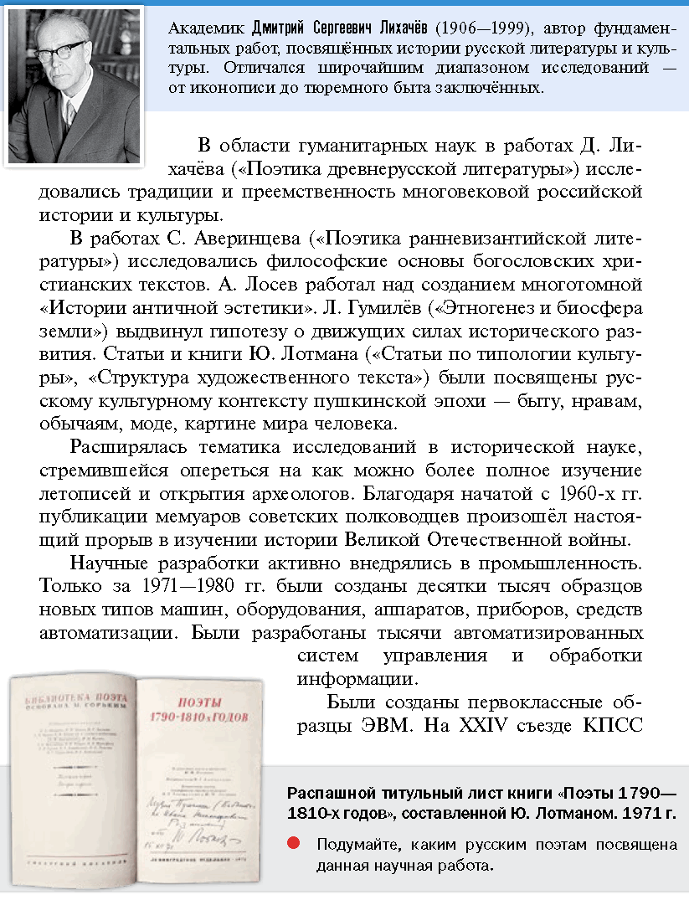

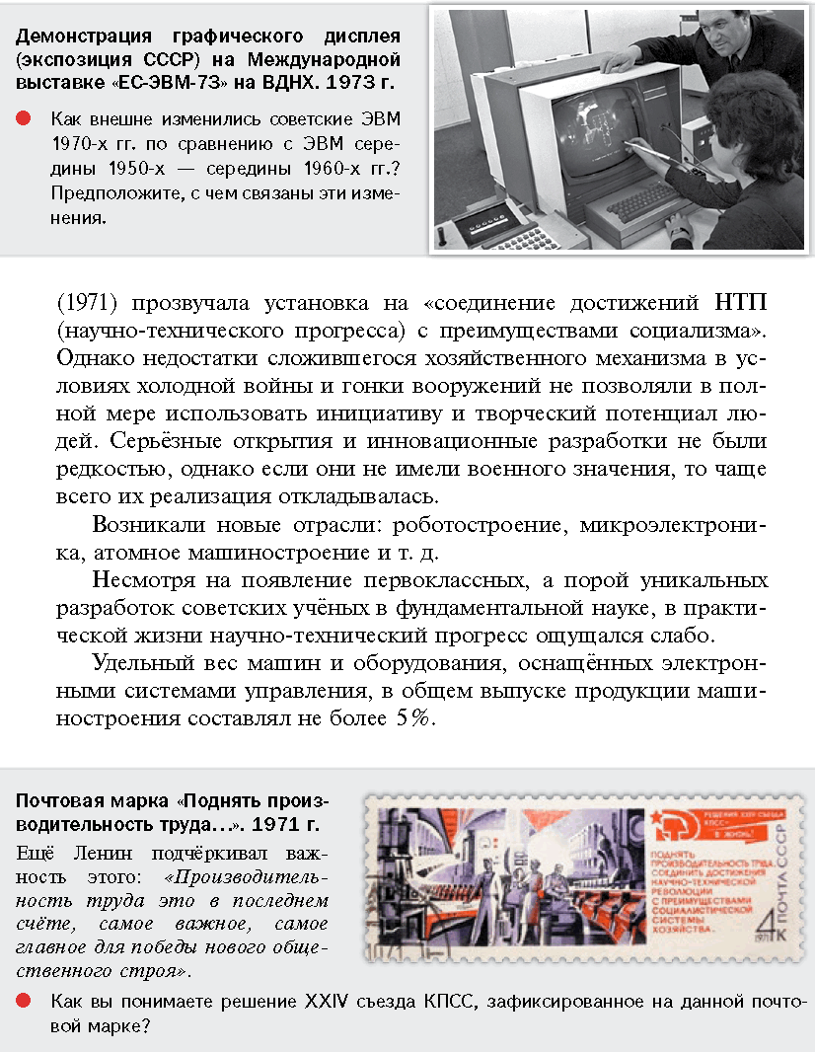

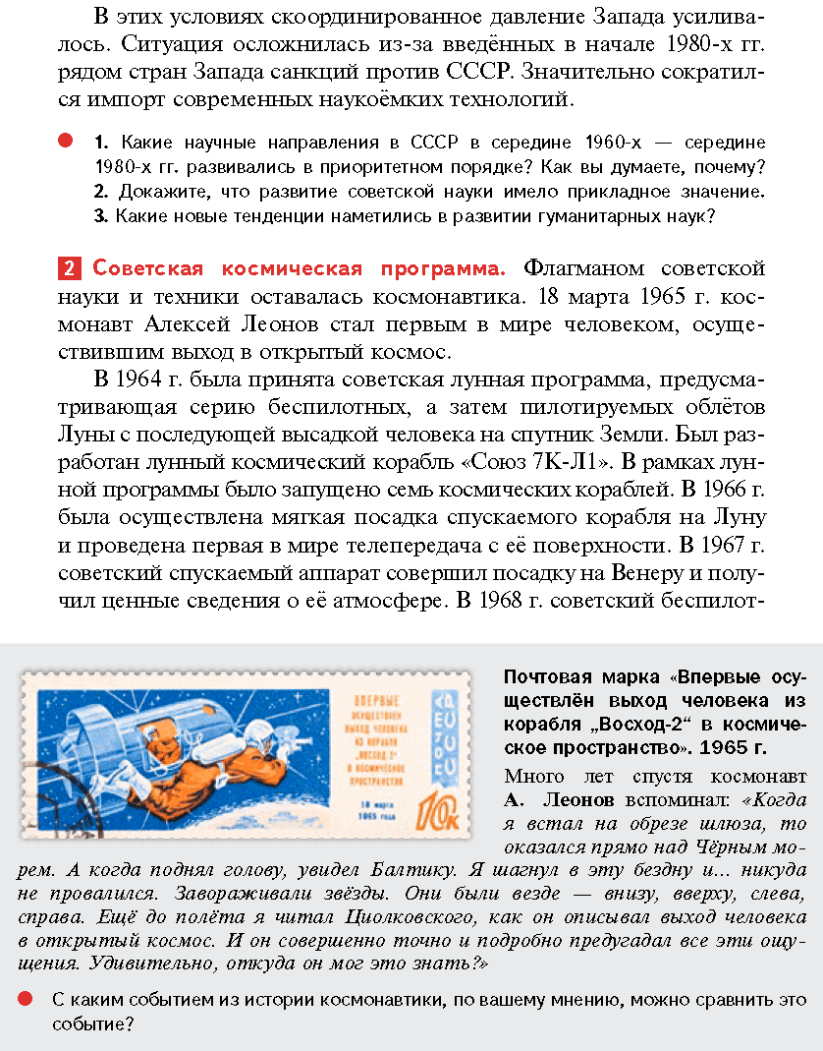

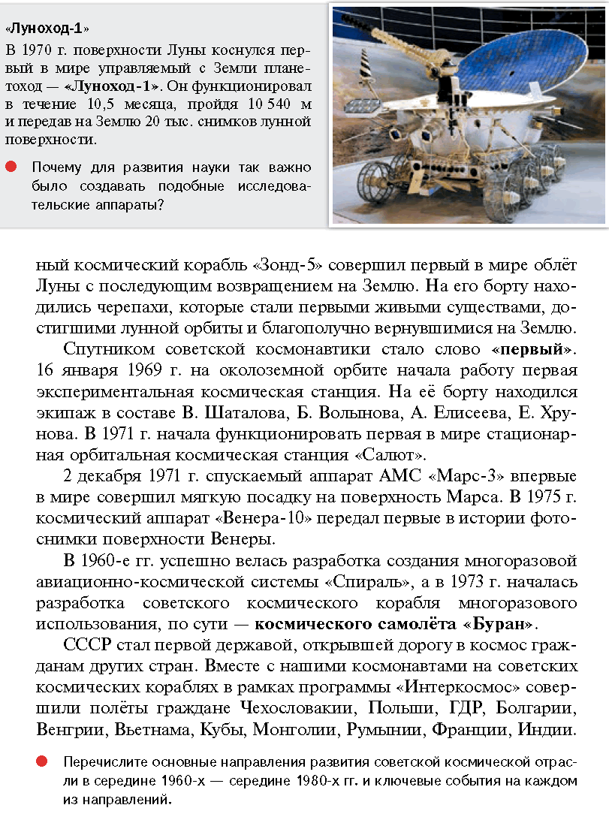

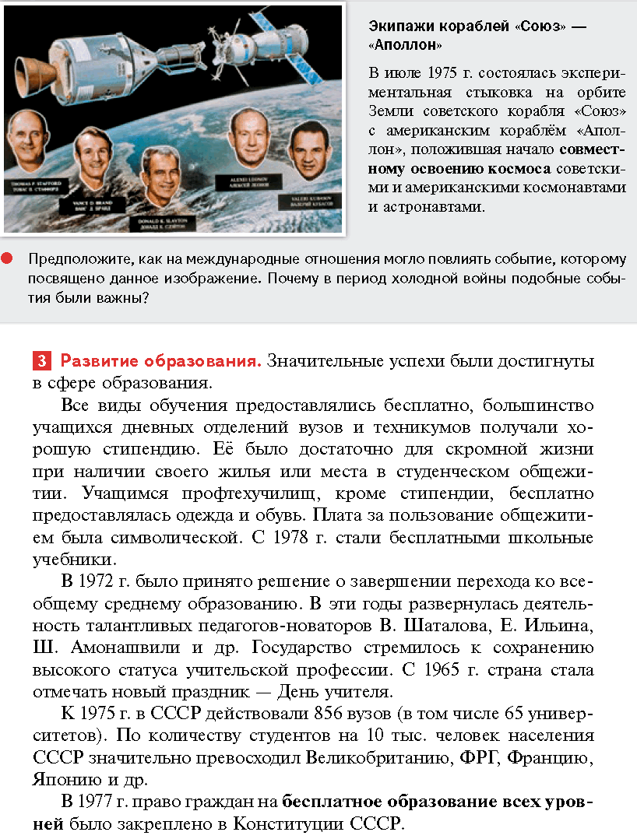

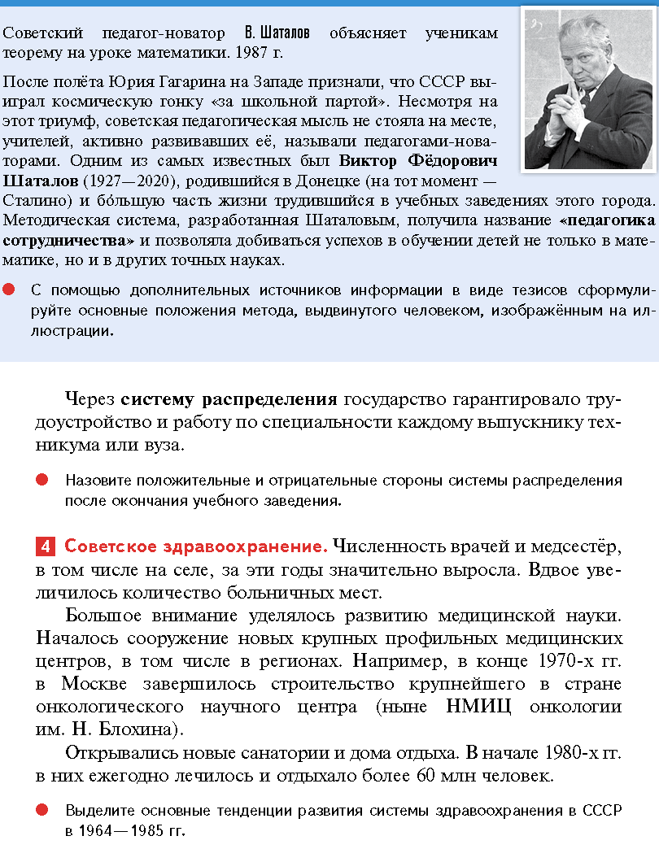

**ПОДВЕДЁМ ИТОГИ**

СССР достиг больших успехов в развитии науки, образования, здравоохранения. Это обеспечило положительную динамику роста населения, увеличение продолжительности жизни. По уровню образования СССР занимал передовые позиции в мире.

**Вопросы и задания (стр.162)**

1. Какие из достижений советской науки в 1964–1985 гг., на ваш взгляд, являются наиболее значимыми? Свой ответ аргументируйте. С именами каких учёных они связаны?
2. Какие ключевые проблемы науки и техники не были решены в 1964 – 1985 гг.? Какие последствия они имели?
3. Удалось ли СССР в 1964 –1985 гг. сохранить мировое лидерство в космической отрасли? Подтвердите свой ответ конкретными фактами.
4. С помощью дополнительных источников информации подготовьте сообщение о самолёте, изображённом на фотографии в начале параграфа. В сообщении докажите, что данный самолёт был одним из самых современных для своего времени. Представьте своё сообщение перед одноклассниками.
5. Вам поручено подготовить развёрнутый ответ по теме «Развитие образования в СССР в 1964 –1985 гг.». Составьте сложный план, в соответствии с которым вы будете освещать эту тему. План должен содержать не менее трёх пунктов, непосредственно раскрывающих тему, из которых два или более детализированы в подпунктах.

**Работаем с ХРОНОЛОГИЕЙ**  
Расположите в хронологической последовательности исторические события. Запишите в тетради цифры, которыми обозначены исторические события, в правильной последовательности.  
1) стыковка советского космического корабля «Союз» и американского космического корабля «Аполлон»  
2) первый выход человека в открытое космическое пространство  
3) первая в истории миссия планетохода на поверхности Луны

**Работаем с ИСТОЧНИКОМ**

Прочитайте фрагмент Конституции СССР 1977 г. Ответьте на вопросы и выполните задание.  
*«Статья 45. Граждане СССР имеют право на образование.  
Это право обеспечивается бесплатностью всех видов образования, осуществлением всеобщего обязательного среднего образования молодёжи, широким развитием профессионально-технического, среднего специального и высшего образования на основе связи обучения с жизнью, с производством; развитием заочного и вечернего образования; предоставлением государственных стипендий и льгот учащимся и студентам, бесплатной выдачей школьных учебников; возможностью обучения в школе на родном языке; созданием условий для самообразования».*

* 1. Какое образование в СССР было обязательным для всех? 2. Как государство стимулировало получение гражданами образования? 3. На основе текста составьте в тетради схему «Система образования в СССР в конце 1970-х гг.».

Сформулируйте ответ на главный вопрос параграфа и обоснуйте его 2–3 аргументами.

**ДОПОЛНИТЕЛЬНЫЕ МАТЕРИАЛЫ**

1. «МОСКВА – КАССИОПЕЯ». Худ. фильм 1973 г., реж. Р. Викторов.
2. «ОТРОКИ ВО ВСЕЛЕННОЙ». Худ. фильм 1974 г., реж. Р. Викторов.
3. «ПРИКЛЮЧЕНИЯ ЭЛЕКТРОНИКА». Худ. фильм (3 серии) 1979 г., реж. К. Бромберг.
4. «ГОСТЬЯ ИЗ БУДУЩЕГО». Худ. фильм (5 серий) 1985 г., реж. П. Арсенов.
5. «НУЛЕВОЙ ПАЦИЕНТ». Худ. фильм (7 серий) 2022 г., реж. С. Трофимов, Е. Стычкин.

## 

1. Научные и технические приоритеты.  
2. Советская космическая программа.  
3. Развитие образования.  
4. Советское здравоохранение.















**ПОДВЕДЁМ ИТОГИ**

СССР достиг больших успехов в развитии науки, образования, здравоохранения. Это обеспечило положительную динамику роста населения, увеличение продолжительности жизни. По уровню образования СССР занимал передовые позиции в мире.

**Вопросы и задания**

1. Какие из достижений советской науки в 1964–1985 гг., на ваш взгляд, являются наиболее значимыми? Свой ответ аргументируйте. С именами каких учёных они связаны?
2. Какие ключевые проблемы науки и техники не были решены в 1964 – 1985 гг.? Какие последствия они имели?
3. Удалось ли СССР в 1964 –1985 гг. сохранить мировое лидерство в космической отрасли? Подтвердите свой ответ конкретными фактами.
4. С помощью дополнительных источников информации подготовьте сообщение о самолёте, изображённом на фотографии в начале параграфа. В сообщении докажите, что данный самолёт был одним из самых современных для своего времени. Представьте своё сообщение перед одноклассниками.
5. Вам поручено подготовить развёрнутый ответ по теме «Развитие образования в СССР в 1964 –1985 гг.». Составьте сложный план, в соответствии с которым вы будете освещать эту тему. План должен содержать не менее трёх пунктов, непосредственно раскрывающих тему, из которых два или более детализированы в подпунктах.

**Работаем с ХРОНОЛОГИЕЙ**  
Расположите в хронологической последовательности исторические события. Запишите в тетради цифры, которыми обозначены исторические события, в правильной последовательности.  
1) стыковка советского космического корабля «Союз» и американского космического корабля «Аполлон»  
2) первый выход человека в открытое космическое пространство  
3) первая в истории миссия планетохода на поверхности Луны

**Работаем с ИСТОЧНИКОМ**

Прочитайте фрагмент Конституции СССР 1977 г. Ответьте на вопросы и выполните задание.  
*«Статья 45. Граждане СССР имеют право на образование.  
Это право обеспечивается бесплатностью всех видов образования, осуществлением всеобщего обязательного среднего образования молодёжи, широким развитием профессионально-технического, среднего специального и высшего образования на основе связи обучения с жизнью, с производством; развитием заочного и вечернего образования; предоставлением государственных стипендий и льгот учащимся и студентам, бесплатной выдачей школьных учебников; возможностью обучения в школе на родном языке; созданием условий для самообразования».*

* 1. Какое образование в СССР было обязательным для всех? 2. Как государство стимулировало получение гражданами образования? 3. На основе текста составьте в тетради схему «Система образования в СССР в конце 1970-х гг.».

Сформулируйте ответ на главный вопрос параграфа и обоснуйте его 2–3 аргументами.

**ДОПОЛНИТЕЛЬНЫЕ МАТЕРИАЛЫ**

1. «МОСКВА – КАССИОПЕЯ». Худ. фильм 1973 г., реж. Р. Викторов.
2. «ОТРОКИ ВО ВСЕЛЕННОЙ». Худ. фильм 1974 г., реж. Р. Викторов.
3. «ПРИКЛЮЧЕНИЯ ЭЛЕКТРОНИКА». Худ. фильм (3 серии) 1979 г., реж. К. Бромберг.
4. «ГОСТЬЯ ИЗ БУДУЩЕГО». Худ. фильм (5 серий) 1985 г., реж. П. Арсенов.
5. «НУЛЕВОЙ ПАЦИЕНТ». Худ. фильм (7 серий) 2022 г., реж. С. Трофимов, Е. Стычкин.

**IV. Идеология и культура в 1964–1985 гг.**

1. Новые идеологические ориентиры. Концепция «развитого социализма».  
2. Диссиденты и неформалы.  
3. Литература и искусство: поиски новых путей.  
4. Достижения советского спорта.

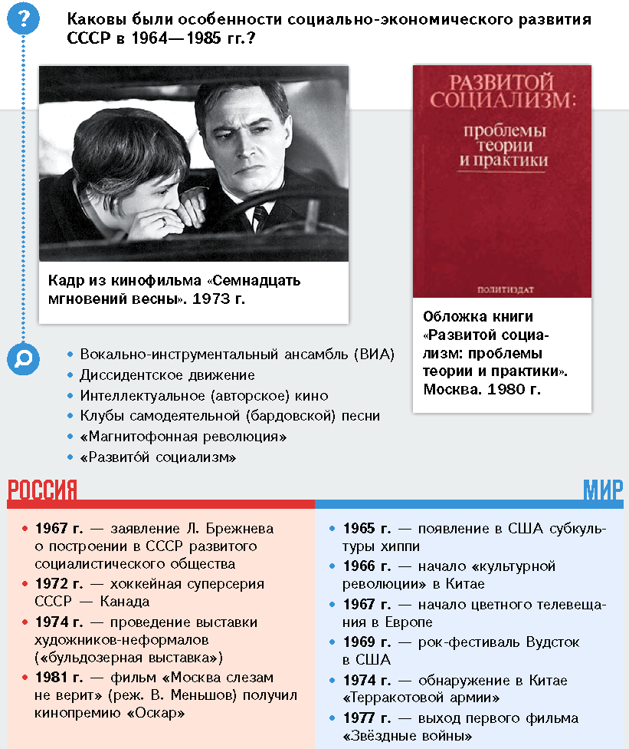

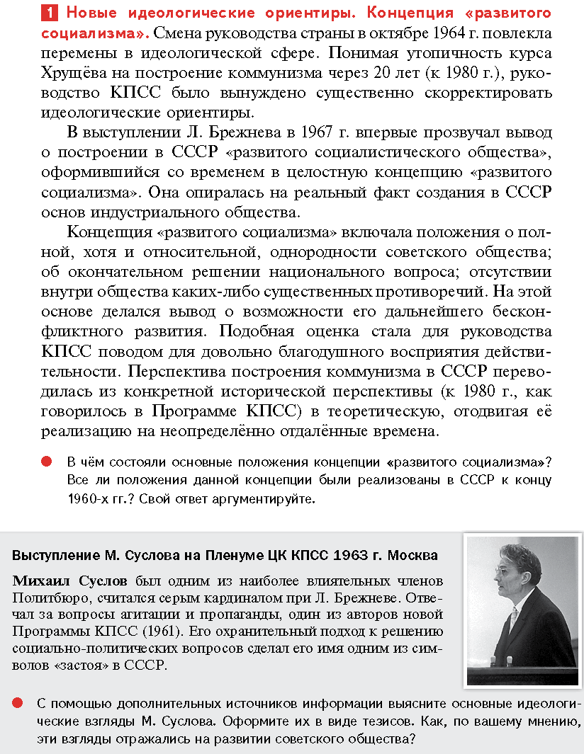

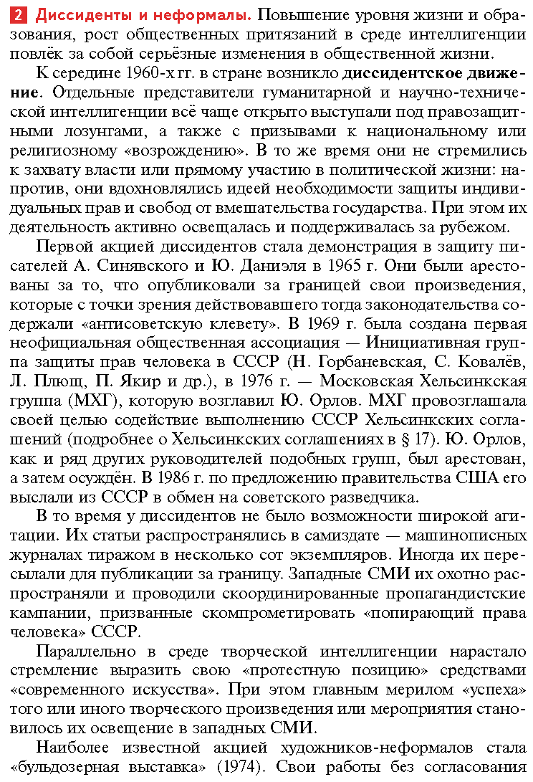

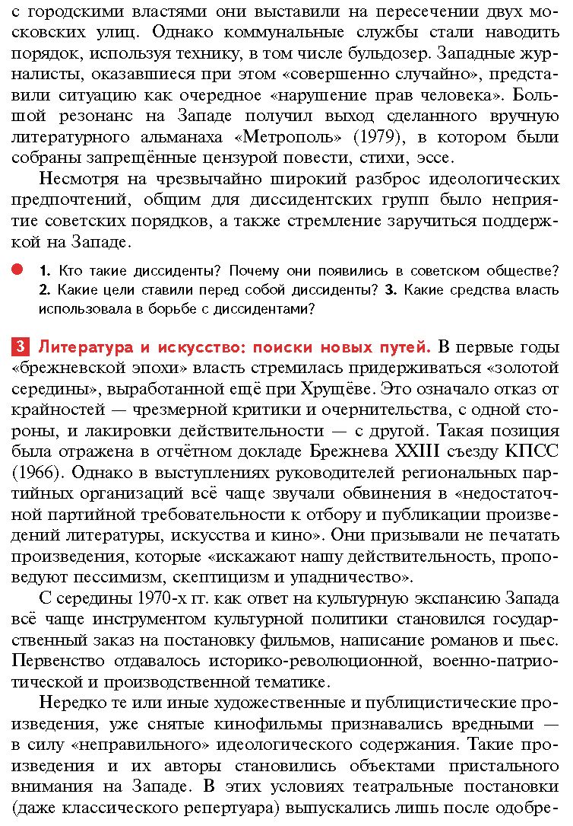

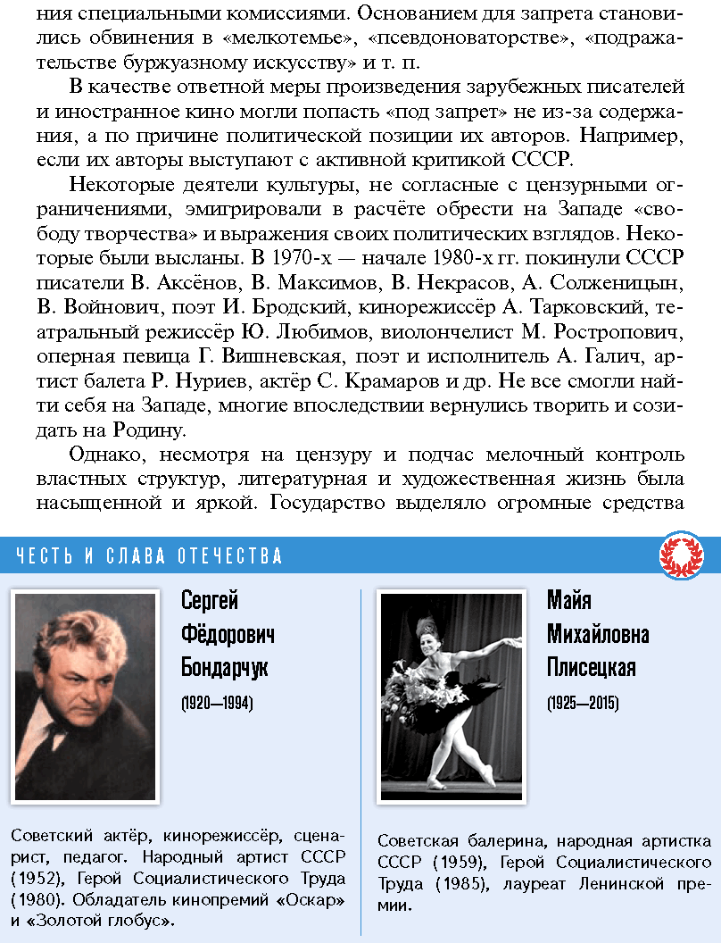

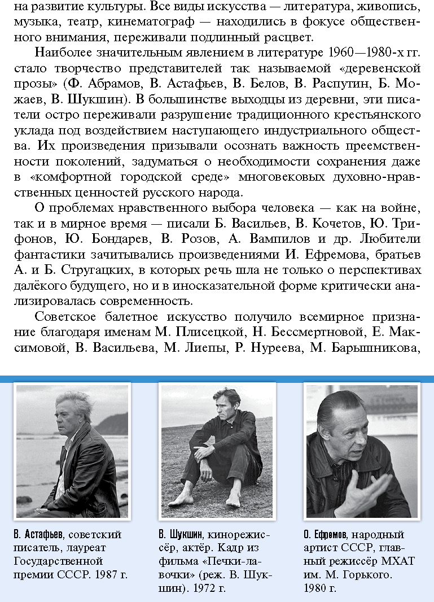

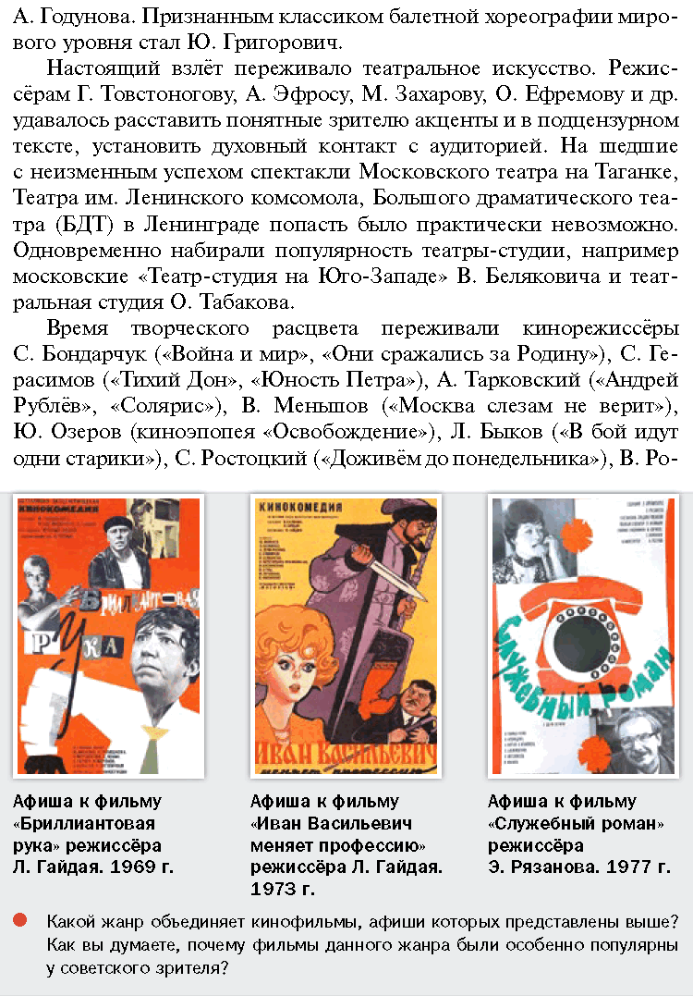

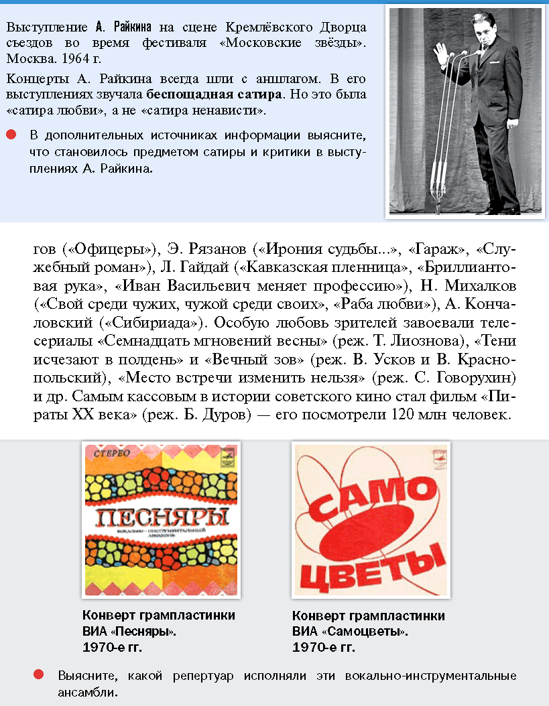

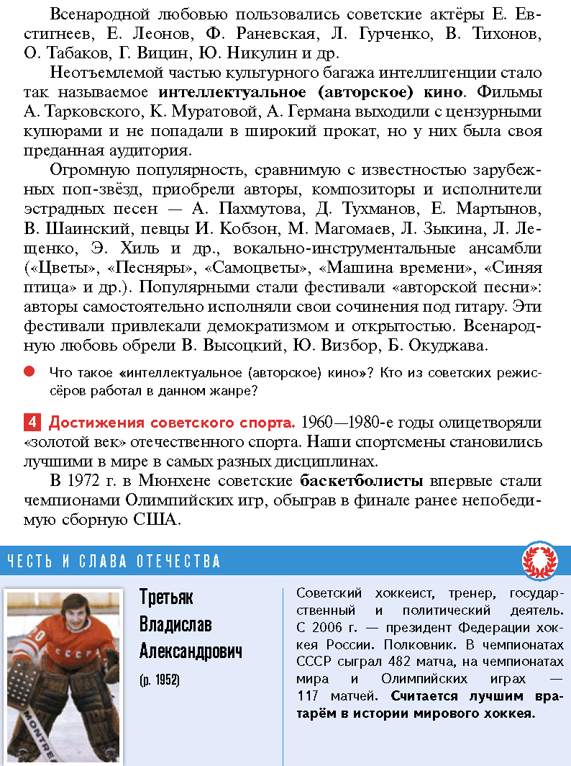

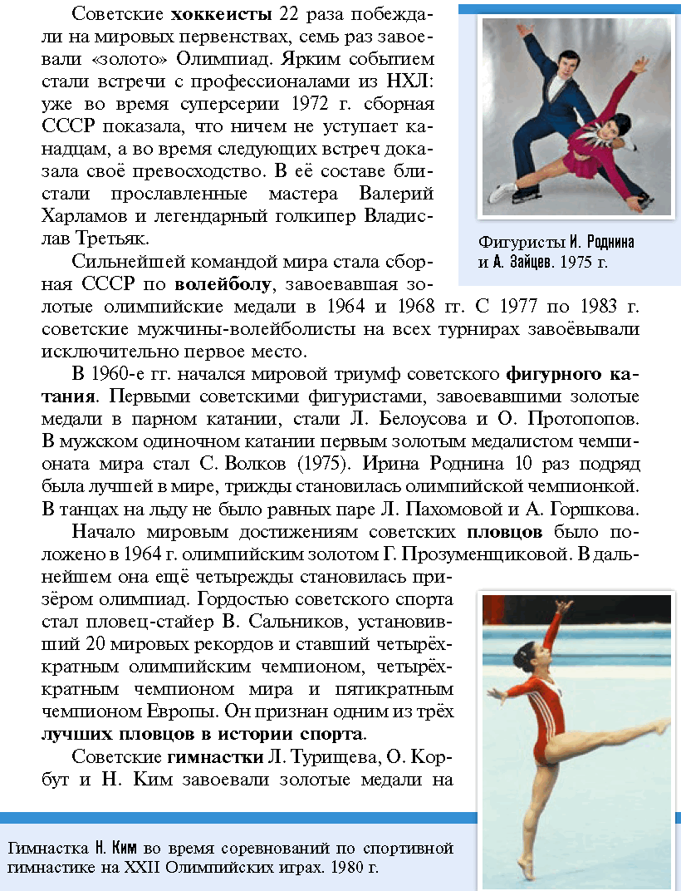

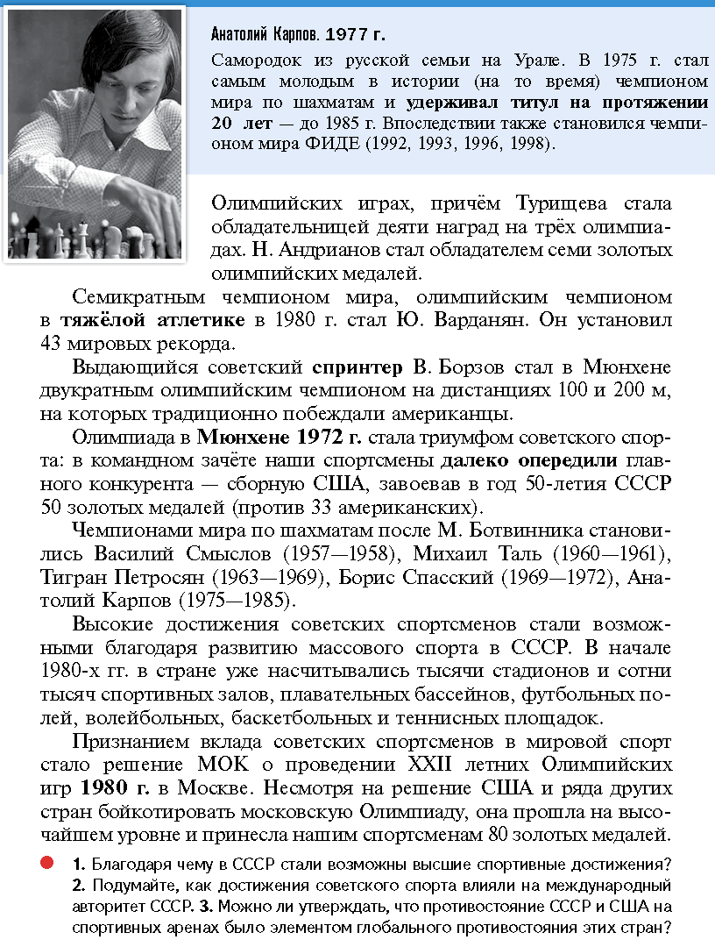

**ПОДВЕДЁМ ИТОГИ**

Культура и спорт занимали заметное место в жизни советских людей. Несмотря на цензурные ограничения, период с середины 1960-х до середины 1980-х гг. стал эпохой расцвета искусства в СССР. Страна переживала за своих спортсменов и искренне гордилась ими. Советский спорт по праву вышел на лидирующие позиции в мире.

**Вопросы и задания**

1. Какие идеологические перемены произошли в СССР после отстранения от власти Н. Хрущёва?
2. Как вы думаете, почему была выдвинута концепция «развитого социализма»? Можно ли утверждать, что она подменила собой тезис о построении коммунизма в СССР к 1980 г., провозглашённый на XXII съезде КПСС?
3. Вам поручено подготовить развёрнутый ответ по теме «Советская культура в середине 1960-х – середине 1980-х гг.». Составьте сложный план, в соответствии с которым вы будете освещать эту тему. План должен содержать не менее трёх пунктов, непосредственно раскрывающих тему, из которых два или более детализированы в подпунктах.
4. Какие деятели советской культуры оказались в эмиграции в середине 1960-х – середине 1980-х гг.? Каковы были причины того, что эти люди оказались за границей?
5. Напишите в тетради короткую рецензию на один из художественных фильмов, упомянутых в параграфе.
6. * В дополнительных источниках информации выясните, какие театральные постановки были наиболее популярны в середине 1960-х – середине 1980-х гг. Создайте (в электронном виде или нарисуйте от руки) афишу одного из наиболее популярных спектаклей данного периода (на афише обязательно укажите название театра, в котором шла постановка, а также имена актёров, принимавших в ней участие).
7. Подготовьте электронную презентацию (не менее пяти слайдов) на тему «Мы хотим всем рекордам наши звонкие дать имена!», в которой расскажите о достижениях одного из советских спортсменов, упомянутых в параграфе. В презентации покажите, как его достижения повлияли на дальнейшее развитие данного вида спорта.
8. * Напишите сценарий коротких познавательных видеороликов «Баскетбольный финал на Олимпийских играх 1972 г.», «Хоккейная суперсерия СССР – Канада 1972 г.» (по выбору).
9. Найдите наиболее популярные советские песни 1970-х – середины 1980-х гг. Кто был их исполнителем? Какова их тематика?

**Работаем с ПОНЯТИЯМИ**Раскройте смысл понятия «диссиденты». Приведите один исторический факт, конкретизирующий данное понятие. Приведённый факт не должен содержаться в данном вами определении понятия.

**Работаем с ИСТОЧНИКОМ**

Прочитайте отрывок из записки в ЦК КПСС председателя КГБ СССР Ю. Андропова и Генерального прокурора СССР Р. Руденко (11 октября 1972 г.). Выполните задание и ответьте на вопрос.  
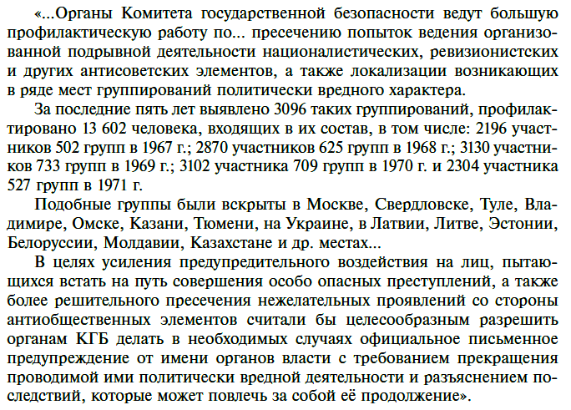

* 1. Объясните причины появления диссидентского движения в СССР. 2. Объясните географию распространения этого движения. 3. Почему считалось, что участники диссидентских групп могут «встать на путь совершения особо опасных преступлений»?

*Сформулируйте ответ на главный вопрос параграфа  
и обоснуйте его 2–3 аргументами.*

**Повседневная жизнь  
советского общества в 1964–1985 гг.**

1. Повседневная жизнь людей   
2. Общественные настроения

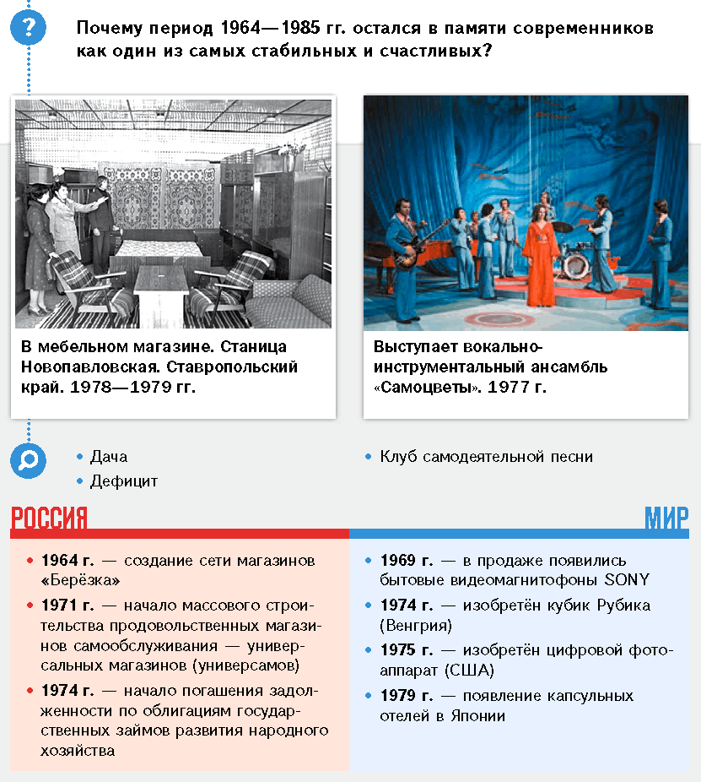

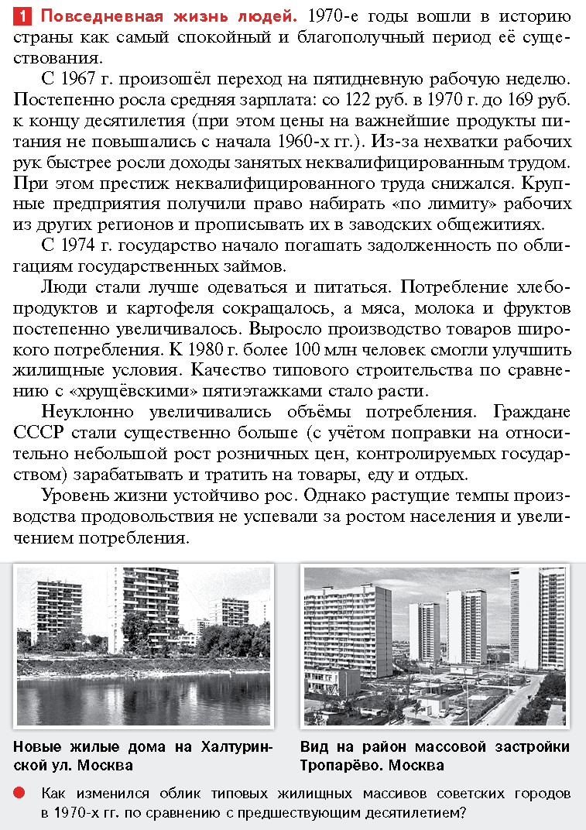

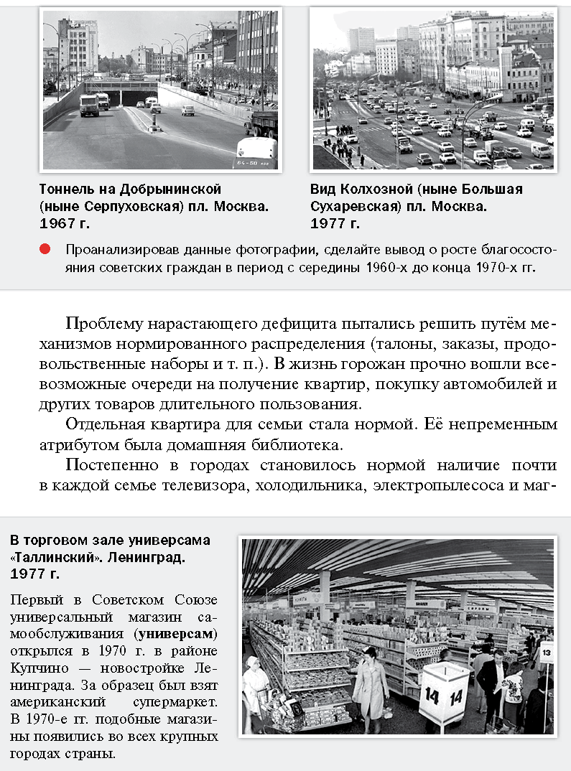

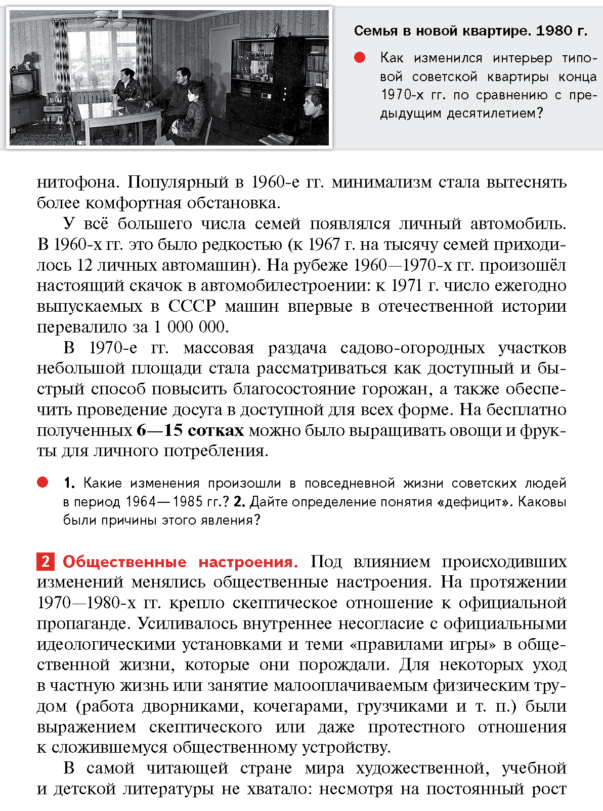

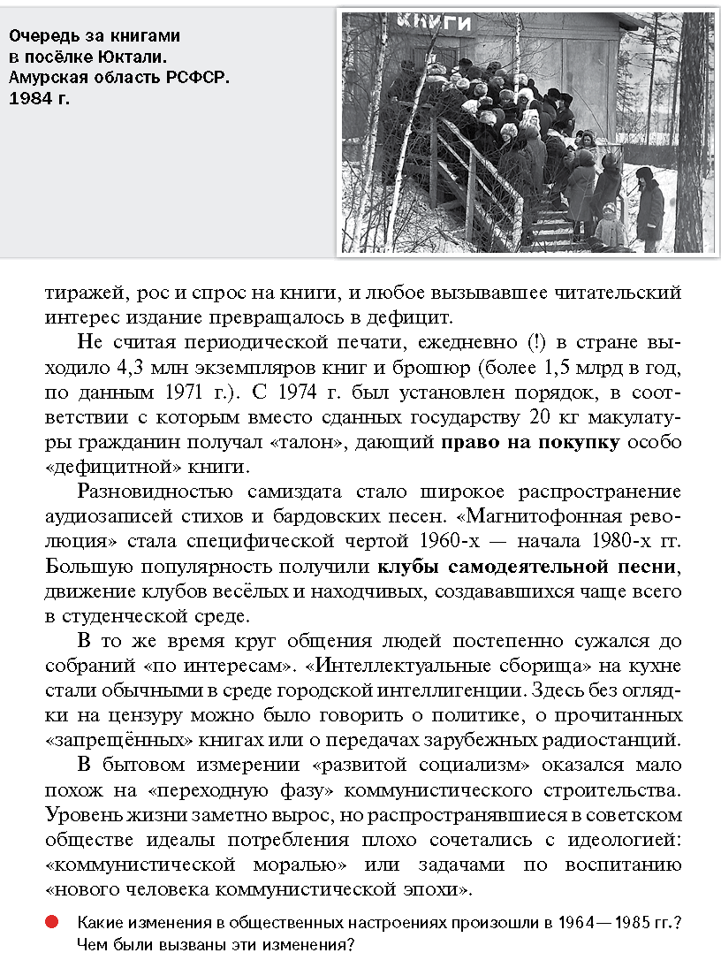

**ПОДВЕДЁМ ИТОГИ**Жизнь людей в городе и на селе менялась к лучшему. Неуклонно росли доходы граждан, менялась структура питания, улучшались жилищные условия. Однако общественные ожидания опережали реальный рост жизненного уровня. В этих условиях официальная пропаганда порождала скептицизм и недоверие людей. Это особенно сильно проявилось в кругах интеллигенции.

**Вопросы и задания**

1. С опорой на конкретные исторические факты проиллюстрируйте общее повышение жизненного уровня советских граждан в 1964–1985 гг. Какими факторами был обусловлен данный процесс?
2. Что такое товары длительного пользования? Приведите примеры выравнивания обеспеченности городского и сельского населения товарами этой категории.
3. Как связаны между собой понятия «дефицит» и «теневой рынок»?
4. Докажите, что в 1964–1985 гг. правительство уделяло большое внимание решению жилищной проблемы.
5. Какова была цель раздачи садово-огородных участков?
6. Что такое «магнитофонная революция»? Как это повлияло на формирование общественных настроений?

**Работаем с ПОНЯТИЯМИ.**Раскройте смысл понятия «клуб самодеятельной песни».

**Работаем с ИСТОЧНИКОМ**

Прочитайте Моральный кодекс строителя коммунизма – свод принципов коммунистической морали, вошедших в Программу КПСС, принятую XXII съездом партии. Ответьте на вопросы и выполните задания.

*«Моральный кодекс строителя коммунизма включает такие нравственные принципы:  
– преданность делу коммунизма, любовь к социалистической Родине, к странам социализма;  
– добросовестный труд на благо общества: кто не работает, тот не ест;  
– забота каждого о сохранении и умножении общественного достояния;  
– высокое сознание общественного долга, нетерпимость к нарушениям общественных интересов;  
– коллективизм и товарищеская взаимопомощь: каждый за всех, все за одного;  
– гуманные отношения и взаимное уважение между людьми: человек человеку – друг, товарищ и брат;  
– честность и правдивость, нравственная чистота, простота и скромность в общественной и личной жизни;  
– взаимное уважение в семье, забота о воспитании детей;  
– непримиримость к несправедливости, тунеядству, нечестности, карьеризму, стяжательству;  
– дружба и братство всех народов СССР, нетерпимость к национальной и расовой неприязни;  
– непримиримость к врагам коммунизма, дела мира и свободы народов;  
– братская солидарность с трудящимися всех стран, со всеми народами».*

* 1. В каком году был принят данный документ? Кто занимал пост руководителя нашей страны в этот период? 2. На воспитание каких ценностей у советского человека был направлен данный кодекс? 3. В одном из своих выступлений В. Путин сказал: «В советское время. все жили по правилам морального кодекса строителя коммунизма. Но если внимательно посмотреть, что там было написано, это. оттиск с основных положений Библии, Корана, Торы, Талмуда». Согласны ли вы с таким мнением? Свой ответ аргументируйте. 4. Перечислите страны, относившиеся к странам социализма.

*Сформулируйте ответ на главный вопрос параграфа  
и обоснуйте его 2–3 аргументами.*

**ДОПОЛНИТЕЛЬНЫЕ МАТЕРИАЛЫ**

1. «Я ШАГАЮ ПО МОСКВЕ». Худ. фильм 1963 г., реж. Г. Данелия.
2. «БРИЛЛИАНТОВАЯ РУКА». Худ. фильм 1969 г., реж. Л. Гайдай.
3. «БЕЛОРУССКИЙ ВОКЗАЛ». Худ. фильм 1970 г., реж. А. Смирнов.
4. «ДЖЕНТЛЬМЕНЫ УДАЧИ». Худ. фильм 1971 г., реж. А. Серый.
5. «БОЛЬШАЯ ПЕРЕМЕНА». Худ. фильм (4 серии) 1972 г., реж. А. Коренев.
6. «ЭКИПАЖ». Худ. фильм 1979 г., реж. А. Митта.
7. «ЛЮБОВЬ И ГОЛУБИ». Худ. фильм 1984 г., реж. В. Меньшов.